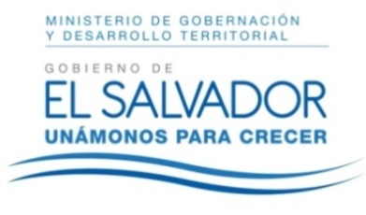
MINISTERIO DE GOBERNACIÓN Y DESARROLLO TERRITORIAL
REPÚBLICA DE EL SALVADOR, AMÉRICA CENTRAL

RESOLUCIÓN NÚMERO CINCUENTA Y CINCO, NÚMERO CORRELATIVO MIGOBDT-2018-0058. UNIDAD DE ACCESO A LA INFORMACIÓN DEL MINISTERIO DE GOBERNACIÓN Y DESARROLLO TERRITORIAL. San Salvador, a las catorce horas y veinticuatro minutos del día dieciséis de abril del año dos mil dieciocho. CONSIDERANDO: I. Que habiéndose presentado solicitud a la Unidad de Acceso a la Información de esta Secretaria de Estado por la señora ----------------------------------------------, el día once de abril del presente año. En la cual requiere: existe el registro de la promoción llamada "Enamórate este verano con Claro Mujer" con supuesta vigencia febrero a mayo de 2018. II. Que la referida solicitud cumple con todos los requisitos establecidos en el artículo 66 de la Ley de Acceso a la Información Pública (LAIP) y el artículo 50 del Reglamento de la Ley antes citada, asimismo, la información solicitada no se encuentra entre las excepciones enumeradas en los artículos 19 y 24 de la Ley y 19 de su Reglamento. III. Por lo que se trasladó la solicitud a la Dirección Jurídica de este Ministerio, la que remitió memorando en el que se expresa lo siguiente: “Que esta Dirección jurídica a la fecha, no ha realizado trámite de promoción comercial denominado: “ENAMORATÉ ESTE VERANO CON CLARO MUJER”; no obstante se verifico dentro de los registros que se llevan en esta Dirección, y no hay trámite pendiente ni finalizado que esté bajo esa denominación ni vigencia de la misma” POR TANTO, conforme a los Art. 86 inc. 3° de la Constitución y Arts. 2, 7, 9, 50, 62 y 72 de la Ley de Acceso a la Información Pública, esta dependencia, RESUELVE: 1° CONCEDER el acceso a la información solicitada. 2° Remítase la presente por medio señalada para tal efecto. NOTIFÍQUESE.

JENNI VANESSA QUINTANILLA GARCÍA
OFICIAL DE INFORMACIÓN AD-HONOREM

